建华兄弟：

你好！

软件的事情让你劳心了，很是感谢！

咱们兄弟之间客套的话我就不说了，直接讲我对软件的一些改进意见，供你参考！如有需要，我可以上广州你那一趟，当面说这方面的问题，可能更有助于你对此的理解！

业务模块

我需要两个子模块：客户报价＆客户订单

说明：

1. **客户报价**：上面需要有客户的名字、公司、国籍、产品名称、规格、数量、价格等信息，目前的格式即可，细节方面到时候做一些修改就好了（如表1）

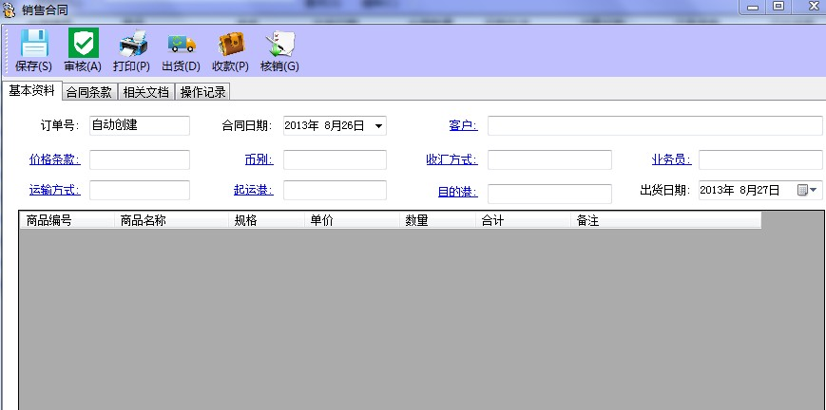

**表1**

1. **分两个模块的原因**：很多客户报价未必最后一定成为订单，或者短期内客户没有采购，但不排除一段时间以后该客户再次询问同样的产品，这个时候我就要查找之前我给客户的报价以及相应的一些条件，以免再次报价的时候和前面的报价相冲突。客户报价编号系统自动生成，有“确定”和“审核”两个按钮，给客户发完报价邮件以后，业务员要在系统里对该客户报价做“审核”，一旦“审核”，该报价单上的信息不能再做修改，作为历史依据留在系统里。

个人意见是：在“审核”以后，能否在该报价单上做类似于备注的添加，注意是只能添加，而不能删除，这样的作用是可以把当时个人没有考虑到的，或其他一些需要说明的信息添加上去。“确定”以后同样不能做删除这个动作，但可再次“添加”。

1. **客户订单**：目前客户订单说显示的信息跟我以前请你做的时候设计的相差比较远，主要是你把信息分割开来了，一是不能一目了然，二是关联性还不强，我想请你做成如下形式，就目前你这个版本来说，改动的地方不算大。具体如下：
2. 一张客户订单的管理我只要在一个地方就要看到其所有的产品信息，包括这个订单里面的所有**产品名称、规格、订单数量、采购在途数量、采购合同、库存数量，已备货数量、已发货数量、未发货数量**。这个地方需理清**已备货数量＝采购在途数量＋库存数量，未发货＝订单数量－已发货数量**这个关系，我需要系统自动计算出**已备货数量，未发货数量，**这样一来，我能很清楚的看到这个订单里面的某个产品数量情况，表格如下（表2）：

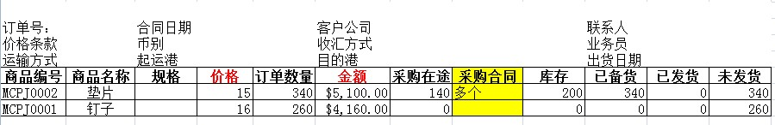

**表2**

1. 客户订单抬头的格式，这个可以和沈总沟通，看看她们目前使用的时候什么样子，对客户公司、联系人等排序有没有什么讲究，另外是否还要加一些其他的信息在抬头上面。
2. 表2中各个项目的关联关系：

**采购在途**：如上，采购在途里面有数量140，我需要点140以后，弹出对此的采购单，这样我就能看到我这个货是从哪采购的，什么时候采购的，什么时候厂家能交货等信息。（说明：如果数量140是分多个采购单采购的，在点击140以后，如何来显示全部的采购信息。――对此的解决办法：比如分两个采购单A和B来采购这个数量140，其中A：100，B：40,点击以后显示须包括如下表的信息）

**“采购在途”超链模块**

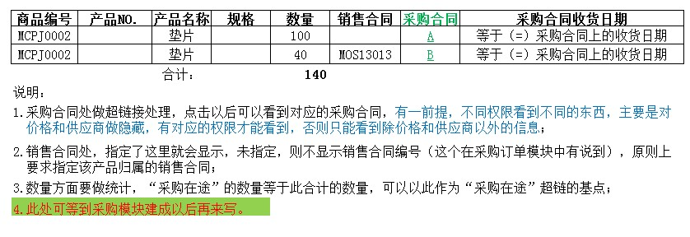

**库存**：点击数量200，要弹出库存的信息框，我要知道库存的仓库是在哪，从哪采购的，什么时候采购的，数量是多少，采购单号等信息，在这里需要注意一点是，如果这个数量200是分多个仓库保存或者分多个采购订单采购的，那么在这个信息框里就要列出各个仓库的相应信息，具体表格如下（表3）：（说明：在此点击采购订单号的时候，需要弹出相应的采购订单――做权限设置，有权限的才能看到，因为采购订单里面涉及采购价格等，所以也需要跟沈总沟通，表3里面的供应商名字是否也需要隐去。）

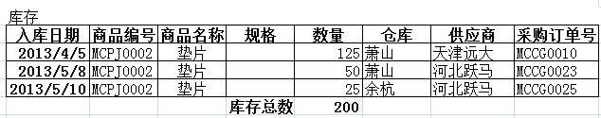

**表3**

**已发货：**有时候因为厂家生产、或者集装箱容量等原因，一批货分多次发给客户，同样，在点击已发货数量的时候，需要看到已发货的各种信息（这个地方等你弄商务的出货管理模块的时候，咱们具体在理，同样需注意的是，已发货数量里面可能包含多次发货，具体操作可参考**采购在途**的处理方式。）

1. 表2里面包含价格信息（红字标识的），我想你在做权限设置的时候，没有权限的看不到“价格”和“总金额”这两个信息。其他信息我需要给商务做跟单的时候用。
2. 上面所有表格在我弄完以后才发现丢了一个栏目，就是以后需要考虑到**条形码的问题**，给有需要的设备一个固定的NO号，以便公司对此做售后维护及归档，回头你设计表格的时候，把这一项加上去――可以不给NO号，比如配件，但需要给NO号的，就可以有地方加了；
3. 写到财务模块中的毛利的时候，才发现丢了个东西，即表2中的“采购合同”給漏掉了，赶紧补上来，要不毛利那就没法找根源了。

具体有两种操作方式为：

第一种：采购合同模块里指定了給哪个销售合同，则对应商品处就抓取该采购合同编号，如果该商品有多个采购合同，则都需要抓取，只是显示的时候显示“多个”即可，点击多个就可看到具体的采购合同编号――弊端，这样的功能看起来很强大，但我怕系统写的时候有些东西没考虑到，电脑自动抓的时候抓错，反而会带来不必要的麻烦，所以建议用第二种人工填写的方法；

第二种：在此处点击右键来新建一个“采购合同”的填写界面，这个界面里面可以填写多个“采购合同” 的编号，填写完编号以后，点击“确定”的时候，系统自查，看系统里是否有编号，如果没有，则“确定”不了，以免粗心输入错误，有大于等于2个采购合同，可以先输入一个，“确定”，以后再输入其他的采购合同编号，只是显示的时候不显示编号而显示“多个”。

暂时说到这，碰到具体的情况咱们及时沟通，上面有些我没说明白的，或者你理解有歧义的，请一定要随时联系我！希望咱们能用最高的效率来完成这个工作！

2013－08－26

**8月27日**

**采购模块思路**

**采购模块：**分为**产品进度登记表**和**采购订单合同**两个子模块，分别对采购合同和单个产品做跟踪记录，具体思路如下：

**采购订单合同**：具体表格如表4

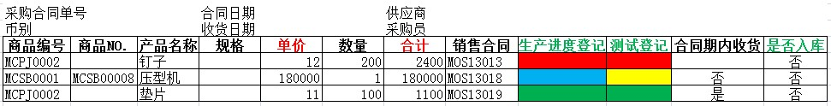

表4

对表4（采购订单合同）的解读：

1. 此表除采购人员做采购之用外，也可让商务人员做采购跟单之用，所以红字显示的“单价”“合计”需要有权限才能看到；
2. 商品NO.一定要和销售合同里的商品NO.一致，昨天的表里面我忘了加这么一项，请补充；
3. 绿字标识的“生产进度登记”“测试登记”和“是否入库”须做超链接处理，即点击对应的位置，会弹出相应的表格出来。
4. 目前我把“生产进度登记”“测试登记”统归到子模块**生产进度登记表**里面了，具体格式稍后会说到;
5. “生产进度登记”“测试登记”的完成情况我用颜色来区分，分为4档，对应颜色为红、黄、蓝、绿，具体会在**生产进度登记表**里面说明，这里的颜色跟着那里变；
6. “是否入库”一栏由“库存”模块的入库记来解决，届时只有那里做了入库登记，这里才会自动转为“是”;
7. 该模块要和**订单合同模块**一样，有文档和相关文件，用以扫描采购订单合同原件；
8. 输入完成，确定以后，原则上只能增加产品项，不能删除已填好的产品，如确实因输入有误等原因，可使用权限设置，先作废对应的“生产进度登记表”，然后再删除该项产品，对作废的“生产进度登记表”要做说明，留档。
9. 采购的商品――单一商品要能指定到某一个订单，（我看你现在的采购订单模块里有这个指定功能），同时允许同一个采购订单里面将某一商品数量分开写，比如销售订单A需要2000个，销售订单B需要1000个，那么采购的时候，采购订单里该产品的数量要分两项写，分别是2000个和1000个，以便用来指定对应的销售订单！

**生产进度登记表**：此模块专为采购跟单设计，以了解公司的**单个产品**订单生产情况，业务人员也可以查询，做到和客户沟通的时候心里有数。

表格的创建方式有两种，一种是在“生产进度登记表”模块处“新建”，还有一种是在表4的对应位置点击以后弹出表格。个人更倾向与第二种方式，在弹出的表格中，我们可以由系统嵌入该产品的一些属性，一来免了输入的麻烦，二来信息也准确，不会出错，具体对应表5来

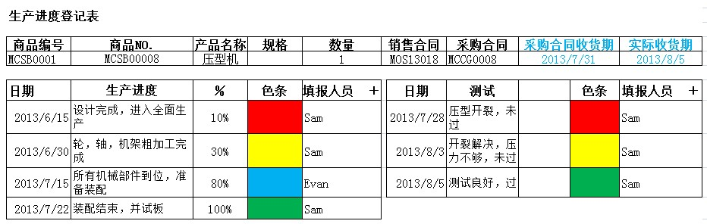

表5

表5设计说明：

1. 第二种方法创建“生产进度登记表”时，表格里自动生成表5中上部分除“实际收获期”以外的所有信息，确保的信息录入的准确性，即：

C:\Users\Administrator\AppData\Roaming\Tencent\Users\31900417\QQ\WinTemp\RichOle\G5QZXFIRC%JFM`EERINPP40.jpg

1. 用第二种方法创建“生产进度登记表”后，界面如下：



填报人员填信息的时候，先点填报人员边上的“＋”来获取填报栏，然后才能加载信息，填报人员的名字由登入系统时的名字自动生成，不能更改；

1. 百分比和色条的理解：
2. 个人对“生产进度”设计了四个色条，为红，黄，蓝，绿，分别对应的百分比为10％－29％，30％－59％，60％－99％，100％，只有100％才用绿色；“测试”的色条分三个，红，黄，绿，首次测试未通过用红，多次测试都用黄，测试通过用绿。这里征求沈总意见，因为我看她们有用色条的习惯，故如此设计，如不用色条，直接用百分比，不知可否，须与沈总沟通。
3. 此处最后显示的色条，即为表4（采购订单合同）中显示的色条，这里更改以后，表4中对应的也做更改，须注意关联。如表5中不用色条，只用百分比，则表4中就改用百分比，表5的百分比改变，则表4中自动改变。
4. 表5中不管是配件还是设备，都必须要填“测试”的记录，“测试”100％以后，建华须注意这个小细节，点击“确定”的时候，弹出询问框，问操作人员是否要填“实际收货期”，只有点“否”或者填了日期以后，才能关闭“生产进度登记表”。此处的作用是表4中有个“合同期内收货”，那里是不能填的，只跟着表5变，若表5中的“实际收货期”在“采购合同收货期”以内，则表4中显示的为“是”，若超出，显示则为“否”，这个地方的日期须电脑自动辨识是超出还是没超出。这个作用是用以衡量供应商的生产服务，信用等用。在以后查询的时候，也可以统计某一供应商遵守合同的能力。

补充：在“生产进度登记表”里加上“单价”“合计”。2013－09－01

**8月31日财务模块思路**

沈总的公司比较特别，有杭州公司和香港公司，两个财务都需要做到系统里，我是这么考虑的，在系统里写两个财务模块，分别服务于杭州公司和香港公司，但只能有一个公司的财务系统和进销存模块发生关联，否则会引起逻辑方面的混乱。目前我们开发的进销存系统是以杭州公司为准的，而且大部分工作也是由杭州公司来完成的，故而以杭州公司的财务模块为主。香港公司作为杭州公司的客户，在系统里单独给予财务模块。

对于杭州公司的财务模块，我需要实现如下功能：1.应收流水；2.应付流水；3. 销售合同收款统计；4. 采购合同付款统计；5. 公司管理费；6.毛利；7退税（这个在下表的下拉条中没有，才想到的，加上去）。须注意的是，应收应付处有个因某些原因订单取消，收进来的要退回去，或者付出去的要收回来的情况，请建华注意这个地方该如何实现，我暂时还没想好。

下面对杭州公司财务模块做详细点的说明：

**财务模块下拉条**：

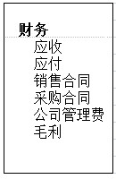

**1.应收流水模板：**

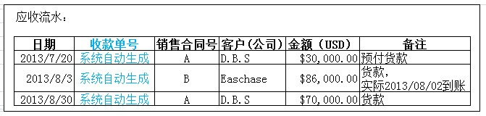

表6

创建应收流水的模板示例：

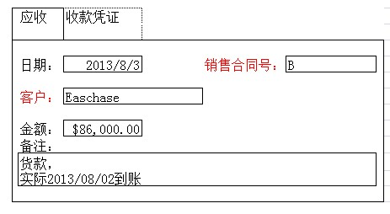

表7

说明：

1. 表7流水创建生成以后，除“收款凭证”处外，其他地方不能删除、更改，如果输入错误或者其他原因，只能作废，作废的时候要做说明，留在系统里（收款凭证处可做只能增加，不能删除的处理，以防有时候凭证没那么及时扫描或加载上去）。建华注意流水统计的时候，查询条件要有：“未作废”和“作废”选项，以便对某个时间段收款总额做统计；
2. 创建表7应收流水的时候，时间按电脑系统时间自动生成（看沈总她们用的习惯不，如要改为手动，等以后再说），销售合同号输入后，“客户”一栏自动生成。须注意这种情况：有时候客户先汇钱过来，但没有下订单，这个时候就只要“客户”一栏信息，具体在“备注”里说明，即“销售合同号”不是一定要输入，但“客户”“金额”“备注”栏里面一定要有信息，否则不能确定；
3. 表6的“收款单号”由系统按递增原则在创建表7的时候自动生成，只有表7创建“确定”了，才分配“收款单号”，点击表6的“收款单号”，则弹出对应的表7。
4. 注意里面的币别，一般是USD,建华注意在表7里面做一个币种的选择或填写，我在做表7的时候忘了。

**2.应付流水模板：**

和上面的应收流水模板思路一样。币别为RMB。

3.**销售合同收款统计：**

这里的大体思路和写长沙那个软件有些类似，这里除“收款截止期”“已收金额”“提成”处可以更改或创建外（后面会做说明），其他地方都由系统自动生成，具体如下（表8要求在录入了销售合同以后就自动生成）：

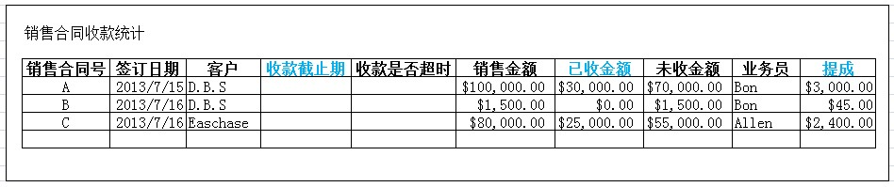

表8

说明：

1. 表8中黑色字体部分加上“已收金额”为系统自动提取，“收款截止期”和“提成”需人工填写，注意在此处，同一个“销售合同号”只能出现一次；
2. **收款截止期**：人工填写，如遇某种原因和客户沟通后需改变收款截止期，用右键做更改，同时需要做更改说明，更改以后，收款截至期的日期变成黄色（如果原来是黑色的话），左键点击该日期，则可以看到更改的原因；
3. **收款是否超时**：由系统根据“收款截至期”自动判断，若超过，则显示“超时”，字体为红色，同时财务人员登入后，系统会自动提醒（默认为“未超时”），如碰到上面的说明②的情况，“收款截止期”变更以后，如没有超时，则该处又自动变为“未超时”；
4. **已收金额**：此处原则上提取表6处的数据，并做累加，比如一个销售合同，客户付了三次款，那么这里看到的就是这三次付款的总额，这里为了方便财务人员的操作――当然，要辛苦建华做很多工作了，我做了如下两处改进：
5. 用左键点金额的时候，可以看到所有和此合同有关的付款流水，如表6所示的格式即可以（不需要有任何的超链）；
6. 用右键点金额的时候，弹出表7――即创建应收流水，效果在“应收流水”里面是一样的，这里创建好了以后，“应收流水”里面同样显示数据。
7. **提成：**这处只是填写个数字，大于等于零，不能为负，作为以后“毛利统计”里面“提成”一值的提取点；
8. **如因某些原因导致销售合同作废，则该销售合同的收款统计作废，此处数据封死，同时“提成”值默认为零。（等我考虑合同作废的时候具体来通盘考虑，但只要合同作废，这里的收款统计就要作废，同时“提成”为零）。**
9. **采购合同付款统计：**

“采购合同付款统计”整体上和“销售合同收款统计”一样，只是没有了“提成”一栏，具体表格如下：

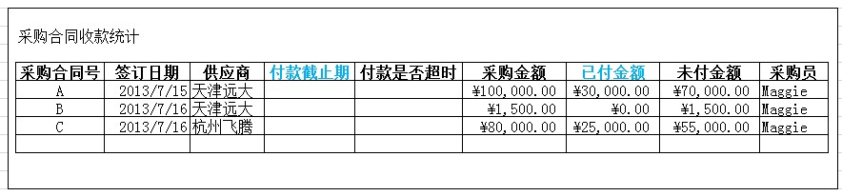

表9

具体说明参照“采购合同收款统计”的说明，须注意的是这里付出去的是RMB，所以要对币别有可设置的选项(表9要求在录入了采购合同以后就自动生成)。

1. **公司管理费：**

公司管理费包括：物业，缴税，工资，差旅，提成，办公耗材，奖金，补贴等，所有数据不做关联，只做分类、统计、查询及其他模块数据的提取点，要能用EXCEL表格导出。表格形式如表10：

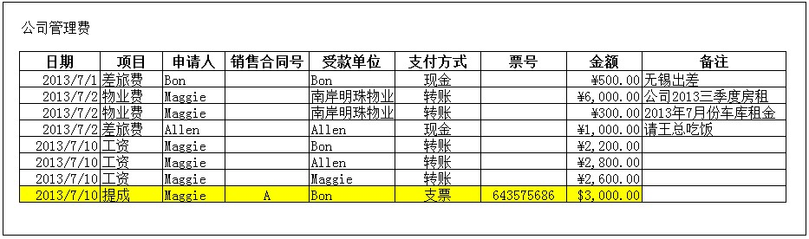

表10

创建“公司管理费”的表格式样：

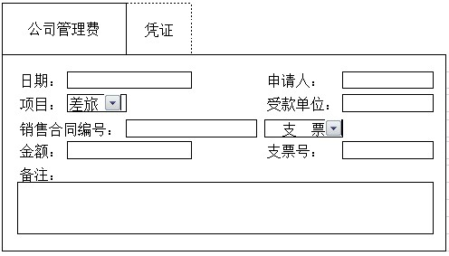

表11

说明：

1. 由表11来创建表10，表10不能做改动、删除，如果出错，做“作废”处理，在表10处点左键看到已生成的11，点右键可选择“作废”；
2. 表11中的日期自动生成，“申请人”“受款单位”“金额”和“备注”栏可随意填写；
3. 项目一栏固定成“物业，缴税，工资，差旅，提成，办公耗材，奖金，补贴”八大类（目前是这样分类，看沈总公司还有其他意见没有，可做改动），做成下拉方式，只能选择里面的某一项。这样做的好处是便于以后的查询统计，要不项目一栏填了几十个，到时候统计起来就不方便了；
4. 对项目一栏里“销售合同编号”做特别说明：编号可填也可不填，但编号不能随便填，编号填写完以后，系统自查销售合同里是否有这编号，有才能确定，没有则不能生成单据，防止输入错误。2013－9－2更改
5. **毛利：**

**制表原则**：一个销售合同对应一个毛利数据，销售合同生成，则该合同的毛利表格也自动生成，此时的毛利数值为零，同时整行字体为红色，表示里面的数据还没填写，填写了数据，但数据还没填完整的时候，整行字体为蓝色，只有所有数据都填写完了，并确认无误以后，点击后面的“完成”按钮，整行字体才会变绿色。如果再做更改，同时没点“完成”，字体又会变会黄色。具体见表格12及其说明：

**毛利计算公式：**

毛利＝（销售额－提成）*汇率＋退税－采购金额－费用

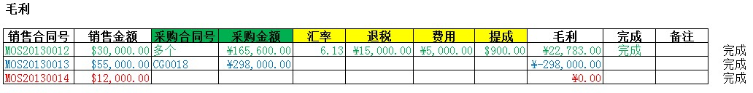

表12

说明：

1. “销售合同号”和“销售金额”在录入销售合同的时候，这里就自动生成了，如果销售合同作废，这里对应的毛利也作废；
2. 采购合同录入以后，这里对应的“采购合同号”也一同录入，如果有多个采购合同，这里就显示为“多个”，用左键点击就可以看到具体的采购合同编号；“采购金额”为多个采购合同的累加，用左键点击同样看到累加的明细，格式为“￥130000＋￥35600”（如果只有两个采购合同的话），有多少个采购合同，就列多少项金额；
3. “提成”的数据从表8“销售合同收款统计”处提取；
4. “汇率”“退税”“费用”手动填写；
5. “毛利”由公式自动算出，因为数据的填写不完整而导致的负数是允许的，如表格12所示；
6. 只有“销售合同号”和“销售金额”的时候，字体为红色，毛利默认为“0”；录入了数据，但没点后面的“完成”按钮时，字体为蓝色；录入数据，同时点了“完成”按钮后，字体为绿色。
7. 点了“完成”，数据仍可修改，修改以后没有再次点“完成”按钮的，字体变回蓝色。